**GUÍA DE TRABAJO: Poema.**

**CURSO: 7° Básico 2020**

**1.- Lee el siguiente poema y luego responde.**

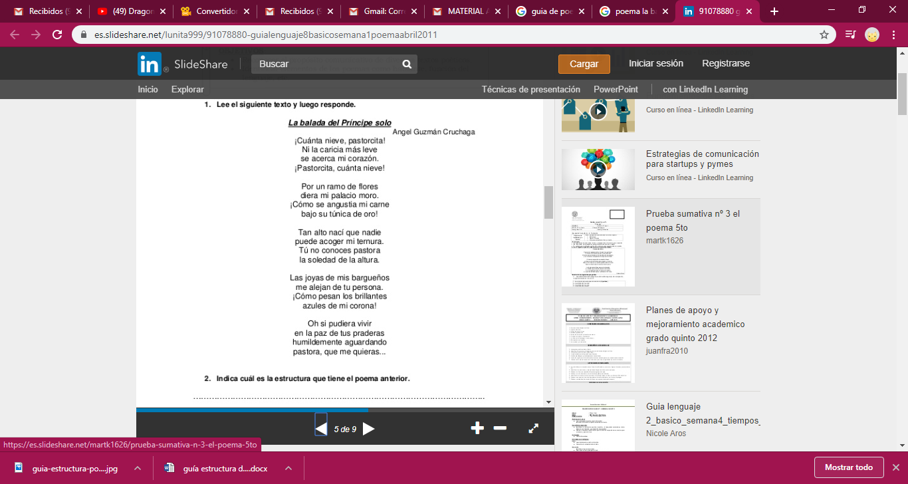

**Responde según lo leído anteriormente. (Te puedes guiar con PPT enviado)**

**1.- Indica cual es la estructura que tiene el poema anterior.**

**______________________________________________________________________________________________________________________________________________________________________________________________________________________________________________________________________________**

**2.- ¿Cuál es el propósito del poema leído?**

**______________________________________________________________________________________________________________________________________________________________________________________________________________________________________________________________________________**

**3.- ¿De quién se habla en el poema?**

**______________________________________________________________________________________________________________________________________________________________________________________________________________________________________________________________________________**

**4.- Identifica al hablante lirico del poema**

**______________________________________________________________________________________________________________________________________________________________________________________________________________________________________________________________________________**

**5.- ¿Qué sentimiento predomina en el poema?**

**________________________________________________________________________________________________________________________________________________________________________________________________________________________________________________________________________________________________________________________________________________________________________**